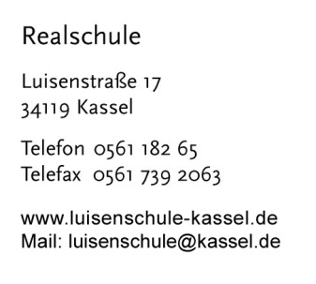
Aufnahmefeier

Datum: 31.08.2021

Gästeregistrierung

Liebe Eltern, liebe Gäste,

nachfolgend möchten wir Sie bitten, die Informationen zur Registrierung für die Aufnahmefeier an der Luisenschule vollständig auszufüllen und diese zur Aufnahmefeier mitzubringen. Bitte bestätigen Sie durch Ihre Unterschrift, dass weder Sie noch Personen aus Ihrem Haushalt aktuell Symptome der Krankheit Covid-19 (zum Beispiel erhöhte Temperatur, trockenen Husten, Geruchs- und Geschmacks-beeinträchtigung) aufweisen. Bitte beachten Sie außerdem, dass wir aus Gründen des Infektions- und Hygieneschutzes ohne dieses Formular keinen Zutritt gewähren können.

Teilnehmende Schülerin oder teilnehmender Schüler:

Name, Vorname: ______________________________________________________

Begleitung der Schülerin/des Schülers (1):

Name, Vorname: ______________________________________________________

Anschrift: ______________________________________________________

Telefon: ______________________________________________________

Unterschrift: ______________________________________________________

Begleitung der Schülerin/des Schülers (2): (Angabe der Anschrift nur, wenn abweichend von 1)
Name, Vorname: ______________________________________________________

Anschrift: ______________________________________________________

Telefon: ______________________________________________________

Unterschrift: ______________________________________________________
___________________________________________________________________________________
Die hier aufgenommenen Daten werden vertraulich behandelt und lediglich für die gegebenenfalls nötige, hilfreiche Nachverfolgung von Infektionsketten im Zusammenhang mit der Corona-Pandemie aufgenommen, maximal vier Wochen gesichert in der Schule aufbewahrt und nur auf Anfrage an das zuständige Gesundheitsamt weitergegeben.

